**TUGAS PRAKTIKUM**

**ANALISIS DESAIN TERSTRUKTUR**

**Pertemuan Ke – 8**



**DISUSUN OLEH :**

**HELDA LUDYA SAFITRI**

**175410186**

**TEKNIK INFORMATIKA**

**STMIK AKAKOM**

**YOGYAKARTA**

**2018**

**TUGAS ANALISIS DESAIN TERSTRUKTUR**

**PERTEMUAN KE-8**

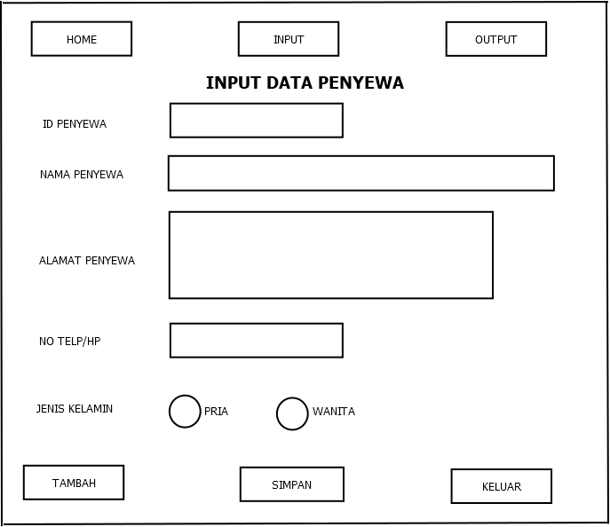

Gambar diatas merupakan desain antarmuka input data penyewa pada sistem penyewaan DVD. Terdapat beberapa yang harus diinputkan oleh penyewa, yaitu ID penyewa, nama penyewa, alamat penyewa, no telp/hp, jenis kelamin dimana dipilih salah satu antara pria atau wanita. Kemudian setelah proses input data, dapat dilakukan tambah data, simpan atau keluar dari halaman input.

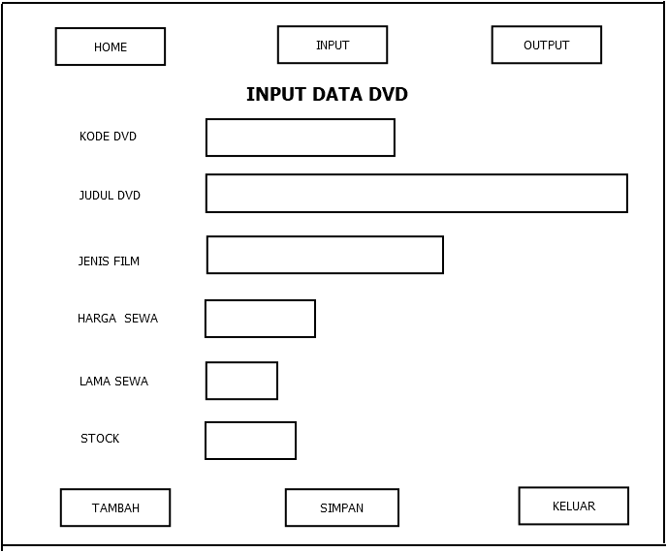

Kemudian dibuat desain antarmuka untuk menginputkan data DVD, meliputi kode masing-masing DVD, judul DVD, jenis film, harga sewa, lama sewa dan stock DVD yang tersedia. Sama halnya pada form input data penyewa, input data DVD juga dapat dilakukan penambahan data, kemudian simpan data atau keluar dari halaman input data DVD.